这些证书可以网申邮寄领取啦！
注意啦！上皖事通·7x24小时政务服务地图，不用出门，即可坐等您的职业资格证书免费邮寄到家！
领取方式
领取方式有两种：可申请证书邮寄到家或上门自行领取。
申请方式
下载皖事通，进入7x24小时政务服务地图，全市政务服务事项/网点随心查：
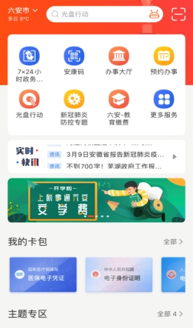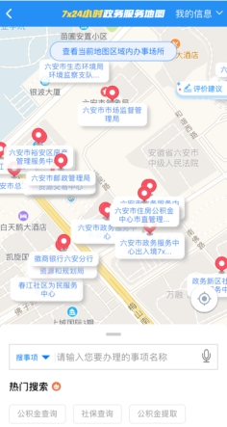
人社事项支持手机、网上、窗口、自助多种方式办理，搜事项“专业技术人员资格证书管理服务”：
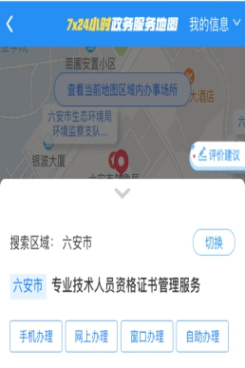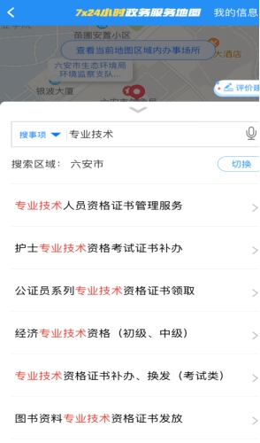
点击手机办理，邮寄送达。我们期待您的评价！
